Как создать учетную запись индивидуального предпринимателя и юридического лица на сайте Госуслуг.
Индивидуальный предприниматель регистрирует учетную запись предприятия самостоятельно. При этом у предпринимателя должна быть подтвержденная учетная запись физического лица на Госуслугах.
Для добавления учетной записи предпринимателя
- В личном меню пользователя (где указывается ФИО или знак) выбрать «Войти как организация».
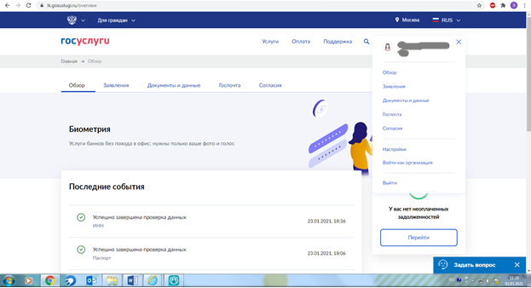
- Далее выбираем «Создать учетную запись предпринимателя».
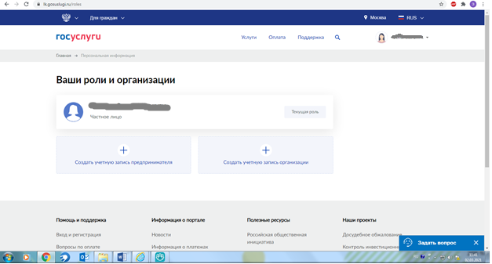

- Следующий шаг «Добавить» новую организацию.
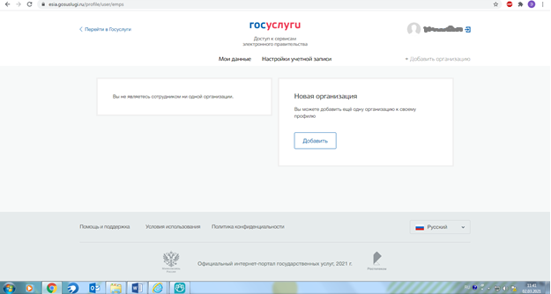
- Далее выбираем «Индивидуальный предприниматель».
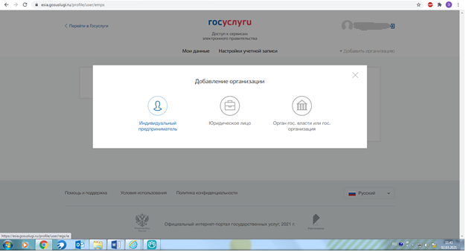
- Необходимо внесите в форму номер вашего ИНН и ОГРНИП. Нажимаем «Продолжить». Система автоматически проверит их
в Едином госреестре налогоплательщиков и в Едином госреестре ИП.
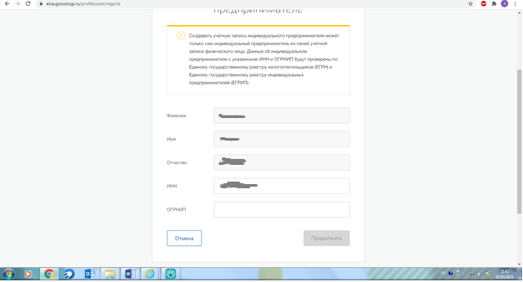
Учетная запись предпринимателя появится после успешной проверки данных.
Важно! Создать учетную запись индивидуального предпринимателя можно только на портале Госуслуг. В мобильном приложении функция пока недоступна.
Ссылка на часто задаваемые вопросы:
https://www.gosuslugi.ru/help/faq/individualnym_predprinimatelyam
Необходимо осуществить вход на сайт Госуслуг как ИП.
Важно! Если по ссылке не отображается «Заполнить форму» это означает, что услуга пока не доступна, проверка данных ИП незакончена. Она должны появиться от нескольких часов до 2-х дней.
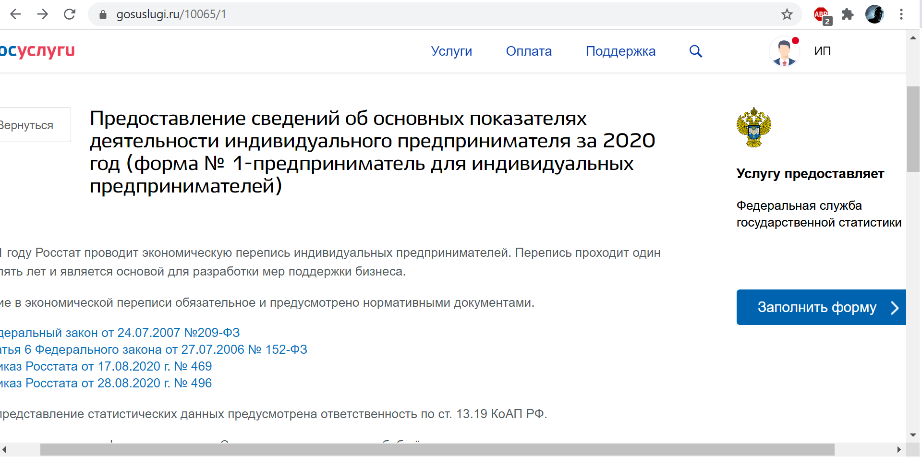
Добавление учетной записи организации.
- В личном меню пользователя (где указывается ФИО или
знак ) выбрать «Войти как организация».
- Необходимо выбрать «Создать учетную запись организации».

- Следующий шаг «Добавить» новую организацию.
- Далее выбираем «Юридическое лицо».
- Для создания «Личного кабинета» юридического лица вам потребуется электронная подпись.
Присоедините к компьютеру носитель ключа электронной подписи, нажмите кнопку «Продолжить». Система запустит поиск сертификата электронной подписи, и данные об организации заполнятся автоматически, останется только ввести информацию о контактах.
После ее подтверждения вы сможете работать в «Личном кабинете» организации.
Важно! Если по ссылке https://www.gosuslugi.ru/10065/2 не отображается «Заполнить форму» это означает, что услуга пока не доступна. Она должны появиться от нескольких часов до 2-х дней.
Важно! «Личный кабинет» ИП может создать только сам индивидуальный предприниматель. Учетную запись юр. лица имеет право создавать его руководитель или представитель предприятия, имеющий право действовать от его имени без доверенности.

